**TRƯỜNG ĐẠI HỌC CÔNG NGHIỆP HÀ NỘI**

**KHOA CÔNG NGHỆ THÔNG TIN**



**BÁO CÁO THỰC NGHIỆM MÔN HỌC MẠNG MÁY TÍNH**

**ĐỀ TÀI: XÂY DỰNG VÀ QUẢN TRỊ HỆ THỐNG**

**MẠNG PHÒNG 404 - A8, 402,403-A9**

|  |  |
| --- | --- |
| Giáo viên hướng dẫn: | Ths. Lê Anh Thắng |
| Nhóm: | 6 |
| Sinh viên thực hiện: | Vũ Thị Thanh Lan – 2021601616 |
|  | Phạm Thị Liễu – 2021608600 |
|  | Đào Thị Thùy Linh – 2021600594 |
|  | Hà Thị Mai Linh– 2021600279 |
|  | Đỗ Thị Thương Mai – 2021605042 |
| Lớp: 20231IT6023004 |  |

***Hà Nội, tháng 12 năm 2023***

LỜI MỞ ĐẦU

Hiện nay, mạng máy tính có kết nối internet trở nên rất quan trọng, phổ biến và ngày càng được tối ưu hóa. Đặc biệt là thời đại công nghệ 4.0 hiện nay, mỗi người chúng ta làm việc với máy tính thì đều cần có kết nối mạng internet để có thể cập nhật, tìm kiếm thông tin, giải trí, học tập và nhiều nhu cầu khác nhau.

Để đáp ứng các nhu cầu trên trước hết chúng ta cần có một mạng máy tính để kết nối các máy tính nội bộ với nhau và kết nối mạng internet.

Vậy làm thế nào để có một mạng máy tính đảm bảo hiệu quả, tính khoa học, dễ sử dụng và sửa chữa, đó là một yêu cầu lớn của người thiết kế mạng. Nhằm củng cố kiến thức đã được học, chúng em đã được làm bài tập lớn xây dựng và quản trị mạng cho các phòng 404 - A8, 402,403-A9với mục đích sử dụng như ba phòng làm việc: Phòng Hành chính, phòng Vật tư, phòng Tài chính kế toán. Từ đó rút ra được bài học và kinh nghiệm từ thực tế cho sinh viên.

Nội dung bài báo cáo được chia làm 3 chương:

Chương 1: Mở đầu

Chương 2: Kết quả nghiên cứu

Chương 3: Kết luận

Để có thể hoàn thành bài tập lớn này, ngoài sự nỗ lực của các bạn thành viên trong nhóm thì chúng em còn được sự giúp đỡ tận tình từ thầy Lê Anh Thắng – Giảng viên môn Mạng máy tính. Chúng em xin chân thành cảm ơn thầy vì đã dạy dỗ và giúp đỡ chúng em trong suốt quá trình làm bài tập lớn cũng như học tập trong học phần này.

Trong quá trình hoàn thành bài tập lớn chúng em sẽ không tránh khỏi những sai sót, rất mong thầy, cô sẽ thông cảm cho những sinh viên còn non trẻ như chúng em và sự đóng góp ý kiến của các thầy, cô sẽ là niềm động lực to lớn cho chúng em sau này.

Chúng em xin chân thành cảm ơn.

**MỤC LỤC**

LỜI MỞ ĐẦU 2

DANH SÁCH HÌNH ẢNH 1

CHƯƠNG 1: MỞ ĐẦU 2

1.1 . Lí do thiết kế hệ thống mạng: 2

1.1.2 Xây dựng hệ thống mạng: 2

1.2. Yêu cầu của hệ thống mạng: 2

2.1 . Khảo sát vị trí lắp đặt, dự thảo mô hình mạng 3

2.1.1. Kích thước và vị trí các phòng 3

2.1.2. Dự thảo mô hình mạng theo yêu cầu, lý do lựa chọn mô hình mạng: 4

Mô hình tổng quát dự kiến lắp đặt 4

2.2. Thiết kế, xây dựng hệ thống mạng 6

2.3. Kế hoạch triển khai, chi phi lắp đặt 8

2.3.1 Số dây cần sử dụng 8

2.3.2 Độ dài nẹp mạng cần sử dụng 10

2.3.3 Chi phí dự kiến 10

PC:Dell OptiPlex 7050, U05S4 11

Màn hình Dell S2421H 23.8 inch FHD IPS 11

Máy chủ Dell PowerEdge T140 E-2234 HDD 1Tb/Ram 8Gb 11

Máy in HP Officejet Pro 251dw Printer (CV136A) 11

Máy chiếu VIEWSONIC PA503SB (Công Nghệ DLP) 11

Switch 11

TP-Link TL-SG1016D 11

Router: TP-Link Archer AX55 11

Ghế Công Thái Học Ergonomic Office Chair Elegant T21 12

Cáp mạng: Cat 6 UTP CCA 305m ENSOHO EN-U6CA23 12

Đầu nối mạng: RJ45 Cat6 Connector 12

Màn Chiếu Treo Tường, Thương hiệu Dalite 12

Bàn gỗ hộc liền làm việc hòa phát HP150HL 12

Nẹp mạngbán nguyệt D120 12

Nẹp mạng dạng vuông 30x16 12

2.4. Thiết lập địa chỉ IP và tạo tài khoản người dùng trong hệ thống 13

2.4.1 Thiết lập địa chỉ IP cho các máy tính 13

2.4.2 Tạo tài khoản người dùng trong hệ thống 15

CHƯƠNG 3: KẾT LUẬN 19

3.1. Nhận xét về hệ thống mạng 19

3.2. Bài học kinh nghiệm 19

## DANH SÁCH HÌNH ẢNH

[Hình 1.1: Sơ đồ tổng quát các phòng 6](https://d.docs.live.net/da578343380fd273/Ta%CC%80i%20li%C3%AA%CC%A3u/BTL_MMT_9.docx#_Toc151294274)

Hình 2.1.1: Mô hình mạng LAN 7

Hình 2.1.2: Cấu trúc mạng hình sao 8

Hình 2.2.1: Sơ đồ đi dây mạng các phòng...............................................................10

Hình 2.2.2: Sơ đồ đi dây mạng phòng 404..............................................................11

Hình 2.2.3: Sơ đồ đi dây mạng phòng 403..............................................................11

Hình 2.2.4: Sơ đồ đi dây mạng phòng 402..............................................................12

# CHƯƠNG 1: MỞ ĐẦU

#### . Lí do thiết kế hệ thống mạng:

* + 1. **Lí do xây dựng hệ thống mạng:**
* Cùng chia sẻ tài nguyên chung giữa các máy tính trong một phòng ban.
* Nâng cao độ tin cậy của hệ thống mạng.
* Quản lý và lưu trữ dữ liệu quan trọng.
* Tạo môi trường giao tiếp giữa người với người, giữa nhân viên với nhân viên, giữa quản lý với quản lý.

#### Xây dựng hệ thống mạng:

Xây dựng hệ thống mạng các phòng làm việc của nhân viên trong một công ty có ba phòng ban: Phòng hành chính (Phòng 404 – A8), Phòng vật tư (Phòng 403 – A9), Phòng tài chính kế toán (Phòng 402 – A9). Các máy tính sẽ được cài đặt Windows 10 để nhân viên sử dụng. Việc cài đặt hệ điều hành cho các máy phải được triển khai đồng bộ và tự động.

#### Yêu cầu của hệ thống mạng:

Xây dựng hệ thống mạng các phòng làm việc của nhân viên cho một công ty  
Yêu cầu xây dựng hệ thống mạng cho các phòng ban:

* Phòng hành chính (Phòng 404 – A8) gồm 11 máy
* Phòng vật tư (Phòng 403 – A9) gồm 11 máy
* Phòng tài chính kế toán (Phòng 402 – A9) gồm 11 máy

Các máy khách sử dụng hệ điều hành Windows 10

Máy chủ quản trị hệ thống mạng sử dụng Windows Server 2008

Ngoài ra, các phòng còn được trang bị thêm các thiết bị: Máy in, máy chiếu.

Tiết kiệm chi phí: Hệ thống mạng cần được thiết kế với mục tiêu tối ưu chi phí, đồng thời đảm bảo hiệu quả hoạt động của hệ thống.

**CHƯƠNG 2: KẾT QUẢ NGHIÊN CỨU**

### . Khảo sát vị trí lắp đặt, dự thảo mô hình mạng

#### Kích thước và vị trí các phòng

Công ty cần thiết hệ thống mạng cho ba phòng ban: Phòng hành chính (404 – A8), Phòng vật tư (403 – A9), Phòng tài chính kế toán (402 – A9).

Kích thước cụ thể từng phòng:

* Phòng hành chính 404 – A8: Dài 10.5m, rộng 7m, cao 3,5m
* Phòng vật tư 403 – A9: Dài 10.5m, rộng 7m, cao 3,5m
* Phòng tài chính kế toán 402 – A9: Dài 10.5m, rộng 7m, cao 3,5m
* **Sơ đồ tổng quát các phòng:**

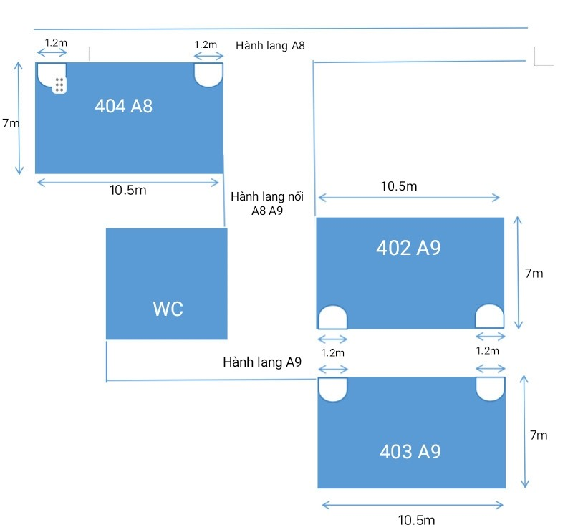

*Hình 1.1. Sơ đồ tổng quát các phòng*

#### Dự thảo mô hình mạng theo yêu cầu, lý do lựa chọn mô hình mạng:

##### Mô hình tổng quát dự kiến lắp đặt

* Sử dụng hệ thống mạng LAN theo cấu trúc hình sao giữa các phòng và trong mỗi phòng cho toàn bộ hệ thống
* Mô hình mạng được xây dựng là mô hình mạng khách/chủ (client/server) gồm các máy trạm và 1 máy chủ đặt tại Phòng Tài Chính kế toán (402-A9).
* Trong các phòng có đặt các thiết bị trung tâm, dùng dây dẫn để kết nối các máy (dây mạng sẽ được bố trí dưới mặt đất để đảm bảo tính  an toàn, thẩm mỹ).
* Router cho hệ thống mạng được đặt tại phòng 402-A9.
* **Mạng LAN**

*Hình 2.1.1: Mô hình mạng LAN*

- Khái niệm: Là mạng được thiết lập để liên kết các máy tính trong phạm vi tương đối nhỏ (Phù hợp với công ty nhỏ), với khoảng cách lớn nhất giữa các máy tính trong vòng vài km trở lại.

- Các đặc trưng của mạng LAN:

* Đặc trưng địa lý: Thường được cài đặt trong phạm vi nhỏ, có đường kính từ vài chục mét đến vài chục km.
* Đặc trưng về tốc độ truyền: Tốc độ truyền cao hơn mạng diện rộng, khoảng 100Mb/s và với công nghệ hiện nay tốc độ này có thể đạt 1Gb/s.
* Đặc trưng độ tin cậy: Tỷ suất lỗi thấp hơn so với mạng diện rộng, có thể đạt từ 10-8 đến 10-10 .
* Đặc trưng quản lý: Là sở hữu riêng của công ty, tổ chức,…. nên việc quản lí khai thác mạng là hoàn toàn tập trung và thống nhất.
* **Cấu trúc hình sao**

*Hình 2.1.2: Cấu trúc mạng hình sao*

- Khái niệm: là một mô hình mạng bao gồm một thiết bị làm trung tâm và các nút thông tin chịu sự điều khiển của trung tâm đó. Các nút thông tin ở đây có thể là các máy trạm, các thiết bị đầu cuối hay các thiết bị khác trong hệ thống LAN.

- Ưu điểm:

* Tốc độ mạng hình sao khá nhanh.
* Mạng này có thể thu hẹp hoặc mở rộng theo ý muốn người dùng.
* Cấu trúc mạng khá đơn giản giúp dễ dàng kiểm tra, sửa chữa khi gặp sự cố trong hệ thống.

- Nhược điểm:

* Một khi thiết bị trung tâm bị sự cố thì mọi thiết bị đều chịu ảnh hưởng.
* Tốn chi phí dây mạng và thiết bị trung gian.
* Mạng hình sao yêu cầu các máy trạm phải nối riêng lẻ từng thiết bị một đến trung tâm, tuy nhiên khoảng cách kết nối khá hạn chế chỉ khoảng 100 mét.

##### Thiết kế, xây dựng hệ thống mạng

**2.2.1. Thiết kế hạ tầng (sơ đồ logic)**

**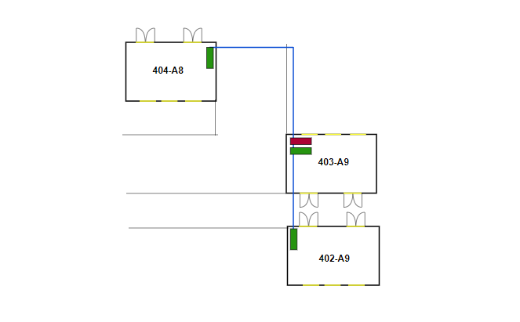***Hình 2.2.1. Sơ đồ đi dây mạng các phòng*

**2.2.2. Thiết kế mô hình vật lý**

- Phòng Hành chính (404 - A8):

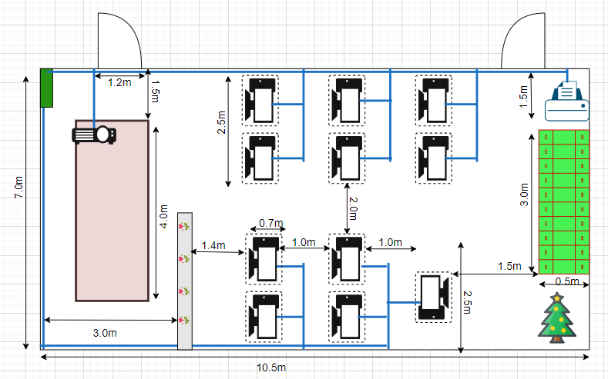

*Hình 2.2.2. Sơ đồ đi dây mạng phòng 404*

- Phòng Vật tư (403 – A9):



*Hình 2.2.3. Sơ đồ đi dây mạng phòng 403*

- Phòng Tài chính Kế toán (402 – A9):

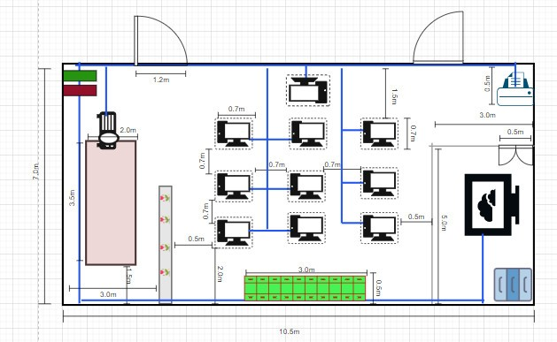

*Hình 2.2.4. Sơ đồ đi dây mạng phòng 402*

**Chú thích:**

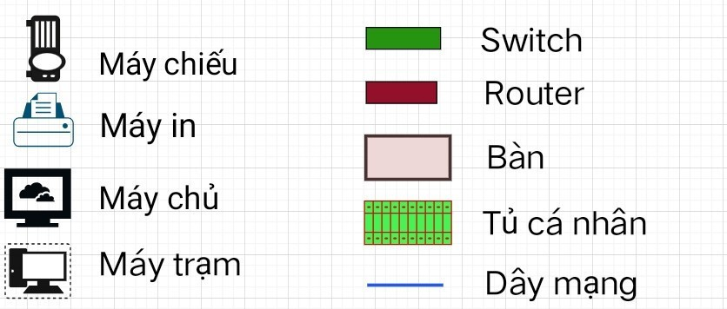

##### Kế hoạch triển khai, chi phi lắp đặt

###### 2.3.1 Số dây cần sử dụng

* **Dây mạng phòng hành chính:**

Các máy tính được chia làm 4 dãy:

2 dãy gồm 3 máy, 2 dãy 2 máy và 1 máy cho trưởng phòng.

Khoảng cách giữa hai máy là: 1m.

Dãy thứ nhất: Độ dài dây nối từ máy đầu tiên đến switch là 6m

Độ dài dây nối từ switch đến máy 2 là 7m

Độ dài dây nối từ switch đến máy thứ 3 là 8m

Dãy thứ hai: Độ dài dây nối từ máy đầu tiên đến switch là 6.5m

Độ dài dây nối từ switch đến máy thứ 2 là 7.5m

Độ dài dây nối từ switch đến máy thứ 3 là 8.5m

Dãy thứ ba: Độ dài dây nối từ máy đầu tiên đến switch là 13m

Độ dài dây nối từ switch đến máy 2 là 14m

Dãy thứ tư: Độ dài dây nối từ máy đầu tiên đến switch là 13.5m

Độ dài dây nối từ switch đến máy 2 là 14.5m

Độ dài dây nối từ máy tính trưởng phòng đến switch là: 15.25m

Độ dài từ switch đến máy chiếu: 2m

Độ dài từ switch đến máy in: 9.5m

 Độ dài dây nối từ switch đến router phòng 402 A9 là 30m.

* **Dây mạng phòng vật tư:**

Các máy tính được chia làm 4 dãy:

2 dãy gồm 3 máy, 2 dãy 2 máy và 1 máy cho trưởng phòng.

Khoảng cách giữa hai máy là: 1m.

Dãy thứ nhất: Độ dài dây nối từ máy đầu tiên đến switch là 6m

Độ dài dây nối từ switch đến mays 2 là 7m

Độ dài dây nối từ switch đến máy thứ 3 là 8m

Dãy thứ hai: Độ dài dây nối từ máy đầu tiên đến switch là 6.5m

Độ dài dây nối từ switch đến mays 2 là 7.5m

Độ dài dây nối từ switch đến máy thứ 3 là 8.5m

Dãy thứ ba: Độ dài dây nối từ máy đầu tiên đến switch là 13m

Độ dài dây nối từ switch đến máy 2 là 14m

Dãy thứ tư: Độ dài dây nối từ máy đầu tiên đến switch là 13.5m

Độ dài dây nối từ switch đến mays 2 là 14.5m

Độ dài dây nối từ máy tính trưởng phòng đến switch là: 15.25m

Độ dài từ switch đến máy chiếu: 2m

Độ dài từ switch đến máy in: 9.5m

 Độ dài dây nối từ switch đến router phòng 402 A9 là 21m

* **Dây mạng phòng tài chính kế toán:**

Các máy tính được chia làm 3 dãy:

Mỗi dãy gồm 3 máy, một máy tính trưởng phòng một máy chủ.

Dãy thứ nhất: Độ dài từ switch đến máy tính 1 là 6.5m

Độ dài từ switch đến máy tính 2 là 7.2m

Độ dài từ switch đến máy tính 2 là 7.9m

Dãy thứ hai: Độ dài từ switch đến máy tính 1 là 6.5m

Độ dài từ switch đến máy tính 2 là 7.2m

Độ dài từ switch đến máy tính 2 là 7.9m

Dãy thứ ba: Độ dài từ switch đến máy tính 1 là 8m

Độ dài từ switch đến máy tính 2 là 8.7m

Độ dài từ switch đến máy tính 2 là 9.4m

Độ dài từ máy tính trưởng phòng đến switch là 6.5m

Độ dài từ switch đến máy chiếu: 2m

Độ dài từ switch đến máy in: 9.5m

Độ dài từ switch đến router là 0.5 m

Độ dài router đến máy chủ là 16m

###### 2.3.2 Độ dài nẹp mạng cần sử dụng

* + Độ dài nẹp mạng của phòng hành chính là: 38.5m
  + Độ dài nẹp mạng của phòng vật tư là: 41m
  + Độ dài nẹp mạng của phòng tài chính kế toán là: 38.5m

=> Tổng độ dài nẹp mạng cần dùng: 118m

###### 2.3.3 Chi phí dự kiến

Bảng chi phí cho toàn hệ thống

|  |  |  |  |  |
| --- | --- | --- | --- | --- |
| **STT** | **Thiết bị** | **Số lượng** | **Đơn giá (VND)** | **Thành tiền (VND)** |
| 1 | PC:Dell OptiPlex 7050, U05S4 | 32 | 4.150.000 | 132.800.000 |
| 2 | Màn hình Dell S2421H 23.8 inch FHD IPS | 33 | 3.390.000 | 111.870.000 |
| 3 | Bàn phím + Chuột: Microsoft | 33 | 590.000 | 19.470.000 |
| 4 | Máy chủ Dell PowerEdge T140 E-2234 HDD 1Tb/Ram 8Gb | 1 | 29.800.000 | 29.800.000 |
| 5 | Máy in HP Officejet Pro 251dw Printer (CV136A) | 3 | 5.190.000 | 15.570.000 |
| 6 | Máy chiếu VIEWSONIC PA503SB (Công Nghệ DLP) | 3 | 9.490.000 | 28.470.000 |
| 7 | SwitchTP-Link TL-SG1016D | 3 | 6.608.000 | 19.824.000 |
| 8 | Router: TP-Link Archer AX55 | 1 | 1.480.000 | 1.480.000 |
| 9 | Ghế Công Thái Học Ergonomic Office Chair Elegant T21 | 33 | 2.550.000 | 84.150.000 |
| 10 | Cáp mạng: Cat 6 UTP CCA 305m ENSOHO EN-U6CA23 | 406m | 305m/cuộn  1.222.000 | 1.626.662 |
| 11 | Đầu nối mạng: RJ45 Cat6 Connector | 1 hộp | 100.000 | 100.000 |
| 12 | Màn Chiếu Treo Tường, Thương hiệu Dalite | 3 | 650.000 | 1.950.000 |
| 13 | Bàn gỗ hộc liền làm việc hòa phát HP150HL | 33 | 1.890.000 | 62.370.000 |
| 14 | Nẹp mạngbán nguyệt D120 | 42.8m | 5.000 /1m | 214.000 |
| 15 | Nẹp mạng dạng vuông 30x16 | 75.2m | 19.950/1.7m | 882.494 |
| **Tổng tiền** | | | | 517.577.156 |

|  |  |  |  |  |
| --- | --- | --- | --- | --- |
| **CHI PHÍ CHO PHẦN MỀM BẢN QUYỀN** | | | | |
| **STT** | **Tên phần mềm** | **Số lượng** | **Đơn giá**  **(VNĐ)** | **Thành tiền**  **(VNĐ)** |
| 1 | Bản quyền windows 10 | 33 | 2.800.000 | 92.400.000 |
| 2 | Phần mềm bản quyền Microsoft Office | 33 | 980.000 | 32.340.000 |
| 3 | Bản quyền Windows server 2008 | 33 | 1.150.000 | 37.950.000 |
| 4 | Phần mềm diệt virus bản quyền BKAV 2022 Pro | 33 | 250.000 | 8.250.000 |
| **Tổng tiền** | | | | 170.490.000 |

|  |  |  |  |  |  |
| --- | --- | --- | --- | --- | --- |
| **CHI PHÍ NHÂN CÔNG** | | | | | |
| **STT** | **Nhân công** | **Tiền công (VNĐ)** | **Số lượng** | **Ngày công** | **Thành tiền (VNĐ)** |
| 1 | Nhân viên | 300.000 | 3 | 3 | 2.700.000 |
| 2 | Kỹ thuật viên | 800.000 | 2 | 3 | 4.800.000 |
| **Tổng tiền** | | | | | 7.500.000 |

|  |  |  |
| --- | --- | --- |
| **TỔNG CHI PHÍ DỰ KIẾN** | | |
| **STT** | **Khoản** | **Thành tiền (VNĐ)** |
| 1 | Trang thiết bị | 517.577.156 |
| 2 | Phần mềm | 170.490.000 |
| 3 | Nhân công | 7.500.000 |
| **Tổng tiền** | | 695.567.156 |

##### Thiết lập địa chỉ IP và tạo tài khoản người dùng trong hệ thống

###### 2.4.1 Thiết lập địa chỉ IP cho các máy tính

* **Chia địa chỉ mạng con**

Địa chỉ IP 147.113.0.0

Giá trị Octet 1 =147 => Địa chỉ mạng thuộc lớp B

Cần chia thành 3 subnet dùng cho 3 phòng => số bit cần mượn = 3

 2n – 2 ≥ 3

=>n= 3(vì n là 1 số nguyên dương)

Ta có: Số subnet = 2n – 2 = 23– 2 = 6

Số host trên mỗi subnet: 2m – 2 = 216-3 – 2 = 8190

Bước nhảy: b = 28-3 = 32

Subnet mask: 255.255.224.0

|  |  |  |  |  |
| --- | --- | --- | --- | --- |
| **STT** | **Subnet** | **Dải địa chỉ cấp phát được** | **Địa Chỉ QB** | **Dùng** |
| Subnet 0 | 147.113.0.0 |  |  | Không |
| Subnet 1 | 147.113.32.0 | 147.113.32.1 → 147.113.63.254 | 147.113.63.255 | Có |
| Subnet 2 | 147.113.64.0 | 147.113.64.1 → 147.113.95.254 | 147.113.95.255 | Có |
| Subnet 3 | 147.113.96.0 | 147.113.96.1 → 147.113.127.254 | 147.113.127.255 | Có |

**Thiết lập bảng địa chỉ IP cho các máy ở các phòng**

Mạng con tại các phòng

- Mạng con thứ nhất: Dùng Subnet 1 để cấp phát địa chỉ IP cho phòng 402-A9

+ Địa chỉ 147.113.32.0 dùng để giao tiếp với các mạng con khác thông qua switch.

+ Dải địa chỉ từ 147.113.32.1 đến 147.113.32.254 để cấp phát cho các máy trong phòng máy 402-A9 từ PC2 – PC10 và 1 máy chủ, máy in và máy chiếu.

- Mạng con thứ hai: Dùng Subnet 2 để cấp phát địa chỉ IP cho phòng máy 403-A9

+ Địa chỉ 147.113.64.0 dùng để giao tiếp với các mạng con khác thông qua switch.

+ Dải địa chỉ từ 147.113.64.1 đến 147.113.64.254 để cấp phát cho các máy trong phòng máy 403-A9 từ PC11 – PC20. máy in và máy chiếu.

-  Mạng con thứ ba: Dùng Subnet 3 để cấp phát địa chỉ IP cho phòng máy 404-A8

+ Địa chỉ 147.113.96.0  dùng để giao tiếp với các mạng con khác thông qua switch.

+ Dải địa chỉ từ 147.113.96.1  đến 147.113.96.254  để cấp phát cho các máy trong phòng máy 404-A8 tính từ PC21 – PC30, máy in và máy chiếu

|  |  |  |  |
| --- | --- | --- | --- |
| **Phòng tài chính kế toán (Phòng 402 A9)**  **Subnet1: 147.113.32.0** | | | |
| **Tên thiết bị** | **Mã thiết bị** | **Mật khẩu** | **Địa chỉ IP** |
| Server | S01_402 | abc123!@# | 147.113.32.1 |
| Máy tính | TCKT01_402 | abc123!@# | 147.113.32.2 |
| Máy tính | TCKT02_402 | abc123!@# | 147.113.32.3 |
| Máy tính | TCKT03_402 | abc123!@# | 147.113.32.4 |
| Máy tính | TCKT04_402 | abc123!@# | 147.113.32.5 |
| Máy tính | TCKT05_402 | abc123!@# | 147.113.32.6 |
| Máy tính | TCKT06_402 | abc123!@# | 147.113.32.7 |
| Máy tính | TCKT07_402 | abc123!@# | 147.113.32.8 |
| Máy tính | TCKT08_402 | abc123!@# | 147.113.32.9 |
| Máy tính | TCKT09_402 | abc123!@# | 147.113.32.10 |
| Máy tính | TCKT10_402 | abc123!@# | 147.113.32.11 |
| Máy in | MI_402 | abc123!@# | 147.113.32.12 |
| Máy chiếu | MC_402 | abc123!@# | 147.113.32.13 |

|  |  |  |  |
| --- | --- | --- | --- |
| **Phòng vật tư(Phòng 403 A9)**  **Subnet2: 147.113.64.0** | | | |
| **Tên thiết bị** | **Mã thiết bị** | **Mật khẩu** | **Địa chỉ IP** |
| Máy tính | VT01_403 | abc123!@# | 147.113.64.1 |
| Máy tính | VT02_403 | abc123!@# | 147.113.64.2 |
| Máy tính | VT03_403 | abc123!@# | 147.113.64.3 |
| Máy tính | VT04_403 | abc123!@# | 147.113.64.4 |
| Máy tính | VT05_403 | abc123!@# | 147.113.64.5 |
| Máy tính | VT06_403 | abc123!@# | 147.113.64.6 |
| Máy tính | VT07_403 | abc123!@# | 147.113.64.7 |
| Máy tính | VT08_403 | abc123!@# | 147.113.64.8 |
| Máy tính | VT09_403 | abc123!@# | 147.113.64.9 |
| Máy tính | VT10_403 | abc123!@# | 147.113.64.10 |
| Máy tính | VT11_403 | abc123!@# | 147.113.64.11 |
| Máy in | MI_403 | abc123!@# | 147.113.64.12 |
| Máy chiếu | MC_403 | abc123!@# | 147.113.64.13 |

|  |  |  |  |
| --- | --- | --- | --- |
| **Phòng hành chính(Phòng 404 A8)**  **Subnet3: 147.113.96.0** | | | |
| **Tên thiết bị** | **Mã thiết bị** | **Mật khẩu** | **Địa chỉ IP** |
| Máy tính | HC01_404 | abc123!@# | 147.113.96.1 |
| Máy tính | HC02_404 | abc123!@# | 147.113.96.2 |
| Máy tính | HC03_404 | abc123!@# | 147.113.96.3 |
| Máy tính | HC04_404 | abc123!@# | 147.113.96.4 |
| Máy tính | HC05_404 | abc123!@# | 147.113.96.5 |
| Máy tính | HC06_404 | abc123!@# | 147.113.96.6 |
| Máy tính | HC07_404 | abc123!@# | 147.113.96.7 |
| Máy tính | HC08_404 | abc123!@# | 147.113.96.8 |
| Máy tính | HC09_404 | abc123!@# | 147.113.96.9 |
| Máy tính | HC10_404 | abc123!@# | 147.113.96.10 |
| Máy tính | HC11_404 | abc123!@# | 147.113.96.11 |
| Máy in | MI_404 | abc123!@# | 147.113.96.12 |
| Máy chiếu | MC_404 | abc123!@# | 147.113.96.13 |

###### 2.4.2 Tạo tài khoản người dùng trong hệ thống

* Tạo Domain với tên là tên của nhóm: nhom62024.com

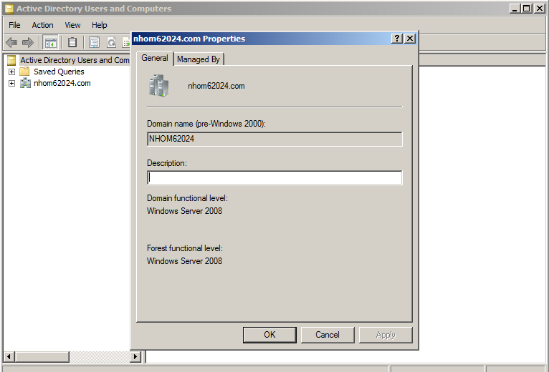

* Tạo tài khoản người dùng (là họ tên của các thành viên, số lượng tài khoản tương ứng với số thành viên của nhóm).

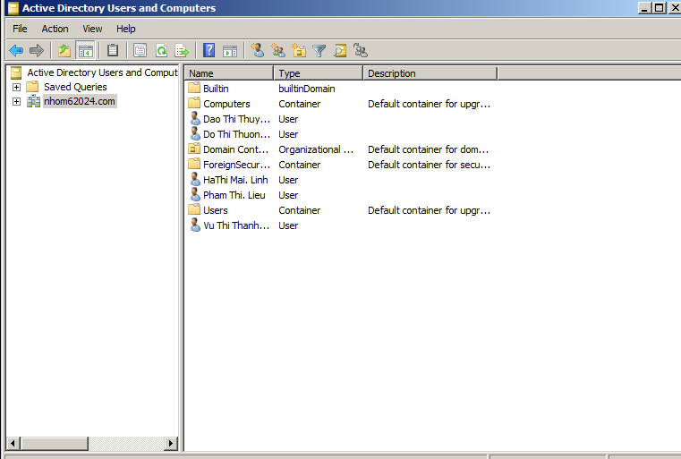

Tạo 1 nhóm (Group) và Add các thành viên vào nhóm:

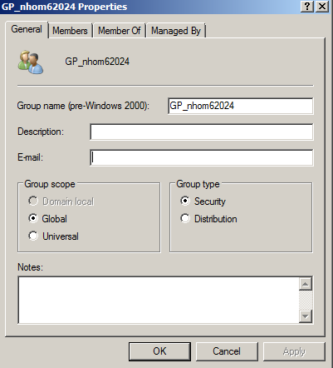 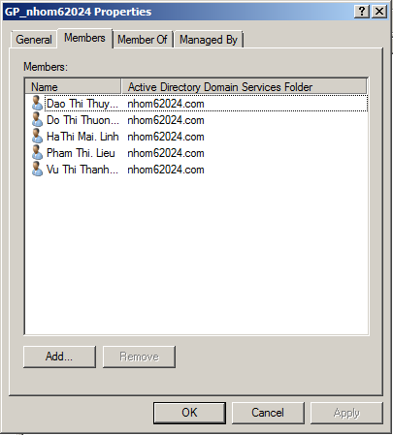

* Thiết lập quyền sử dụng đăng nhập vào hệ thống mạng trong khoảng thời gian từ 8h – 17h các ngày từ thứ 2 đến thứ 6:

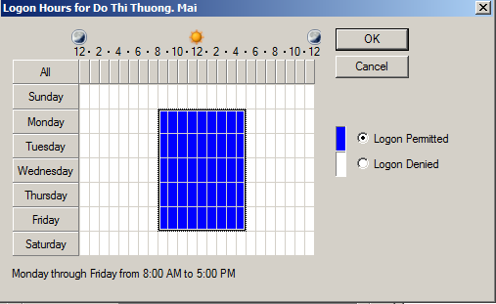

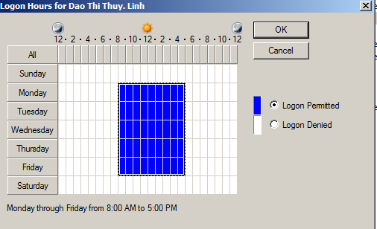

# CHƯƠNG 3: KẾT LUẬN

## 3.1. Nhận xét về hệ thống mạng

- Ưu điểm:

* Thiết kế có thể được áp dụng đối với các doanh nghiệp vừa và nhỏ
* Không đụng độ hay ách tắc trên đường truyền, tận dụng tối đa đường truyền vật lý.
* Dễ bảo trì, sửa chữa, nâng cấp, kiểm soát lỗi và khắc phục sự cố.
* Khi các mạng bị đứt thì chỉ làm hỏng kết nối của một máy, các máy khác vẫn hoạt động bình thường.

- Nhược điểm:

* Khả năng mở rộng của mạng phụ thuộc vào khả năng của trung tâm nên khi trung tâm có sự cố thì toàn mạng ngừng hoạt động.
* Cần đầu tư nhiều vào chi phí dây mạng và thiết bị trung gian vì mỗi máy cần 1 đoạn LAN nối đến SWITCH, giá thành khi thiết kế chưa thực sự tiết kiệm và tối ưu.
* Chưa tiếp cận được nhiều với các công ty doanh nghiệp thực tế.

## 3.2. Bài học kinh nghiệm

Hệ thống mạng chạy tốt hay không, duy trì được lâu hay không, thường xuyên gặp trục trặc hay là ít, điều đó phần lớn đều bắt nguồn từ việc thiết kế hệ thống mạng có khoa học hay không. Việc lắp đặt thiết bị cũng đòi hỏi sự khoa học, hệ thống mạng có thể đều chạy nhờ các thiết bị kết nối (Modem, Switch, Router, …) và như thế đặt các thiết bị ở chỗ nào cho hợp lý để có thể phân tán tín hiệu mạng đều cho các thiết bị sử dụng. Đó là yêu cầu không nhỏ. Ngoài ra việc lắp đặt hệ thống dây cáp, đường đi dây cáp cũng là một yêu cầu đặt ra cho người thiết kế, lắp đặt cách đi dây mạng, nẹp mạng phải gọn gàng không bị vướng víu khi di chuyển, đi lại dễ thay thế, sửa chữa khi có sự cố xảy ra.

**TÀI LIỆU THAM KHẢO**

[1] Giáo trình Mạng máy tính – Trường ĐH Công nghiệp Hà Nội, NXB Thanh Niên, 2019.

[2] Nơi lấy báo giá:

[PC:Dell OptiPlex 7050, U05S4](PC:Dell%20OptiPlex%207050,%20U05S4)

Màn hình Dell S2421H 23.8 inch FHD IPS

Bàn phím + Chuột: Microsoft

Máy chủ Dell PowerEdge T140 E-2234 HDD 1Tb/Ram 8Gb

Máy in HP Officejet Pro 251dw Printer (CV136A)

Máy chiếu VIEWSONIC PA503SB (Công Nghệ DLP)

Switch chia mạng Cisco 24Port 10/100Mbps - Cisco SF300-24

Router Wifi Chuẩn Wifi 6 AX1500 Băng Tần Kép TP-Link Archer AX10 Đen

TP-Link Archer AX55

Ghế Công Thái Học Ergonomic Office Chair Elegant T21

Cáp mạng: Cat 6 UTP CCA 305m ENSOHO EN-U6CA23

Đầu nối mạng: RJ45 Cat6 Connector

Man chieu dien 150" (easy.com.vn)

Bàn gỗ hộc liền làm việc hòa phát HP150HL

Nẹp luồn dây điện dạng vuông 30x16 (nuocdien.vn)

Ghen bán nguyệt D120, nẹp bán nguyệt 120x25 Morele (staphone.com.vn)

Ngày lấy giá 01/12/2023